Ежемесячная газета выпускается на общественных началах и на добровольные взносы.

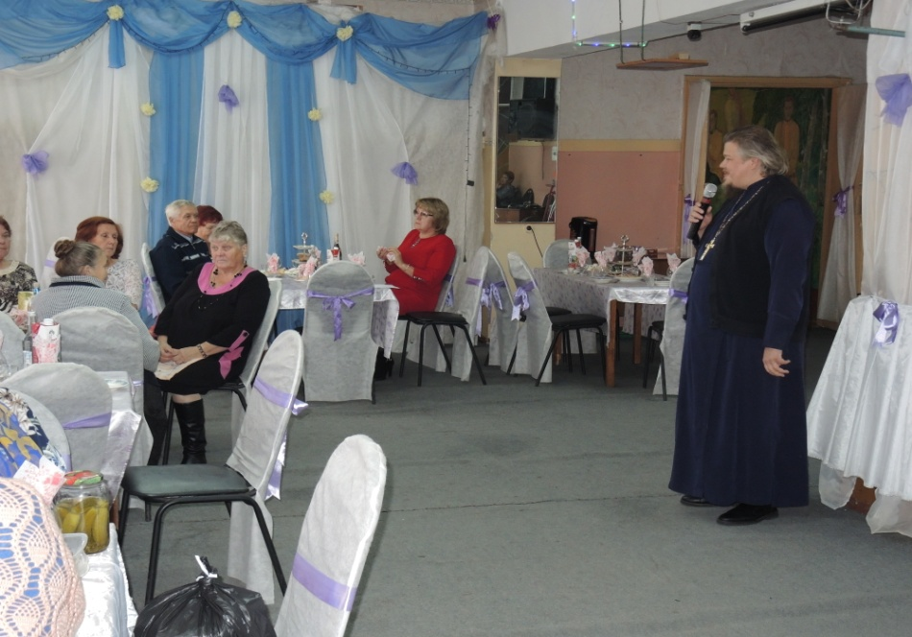
Простые, тихие, седые,
Он с палкой, с зонтиком она, —
Они на листья золотые
Глядят, гуляя дотемна.
Их речь уже немногословна,
Без слов понятен каждый взгляд,
Но души их светло и ровно
Об очень многом говорят.
Н.Заболоцкий
Необычная дата есть в осеннем календаре, которая переполняет сердца людей чувством глубокой признательности. Это 1 октября – Международный день пожилых людей. В этот день хочется быть особенно чуткими ко всем людям преклонного возраста, говорить им слова благодарности и делать приятные сюрпризы.
В России этот праздник начали отмечать с 1992 года. Этот день призывает выразить уважение, поддержку, заботу и любовь всему старшему поколению, прошедших долгий жизненный путь. Закаленных, трудолюбивых, преданных семье, детям, внукам.
Преданных родной земле!
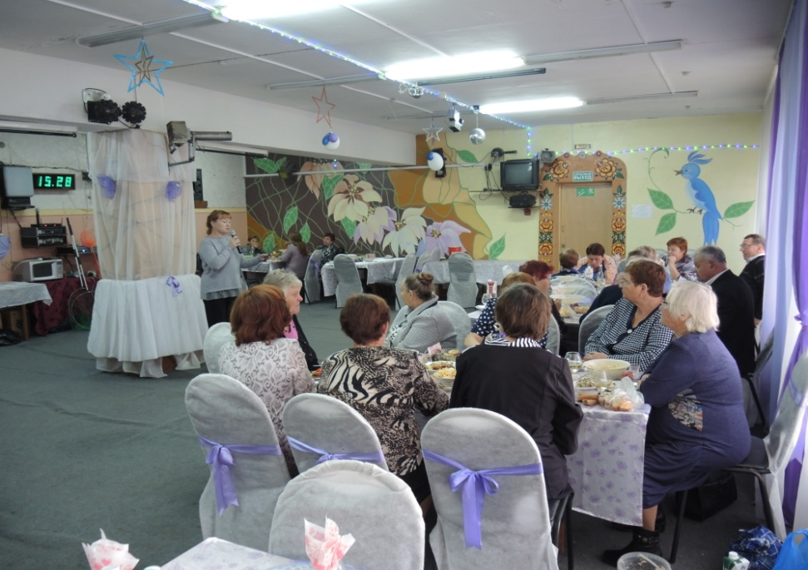
Традиция празднования Дня пожилого человека хорошо укоренилась в нашем мо Толпуховское. Вновь распахнул свои двери МБУК "Толпуховский СДК" нашим дорогим пенсионерам из деревень: Волосово, Ермонино, Толпухово.
На средства администрации и спонсоров был организован благотворительный обед и накрыты праздничные столы с угощениями.
Во время праздничного обеда в адрес людей старшего поколения прозвучало много тёплых слов и пожеланий от главы администрации И.Е. Абрамовой , благочинного Собинского района протоиерея Виктора Тарасова и заведующей Толпуховский библиотекой В.А.Поляковой.

Работниками МБУК "Толпуховский СДК" была подготовлена развлекательная программа "Морской круиз". Всем пенсионерам предложили отправиться в виртуальное морское путешествие на двух лайнерах " Каракатица" и "Барабулька".

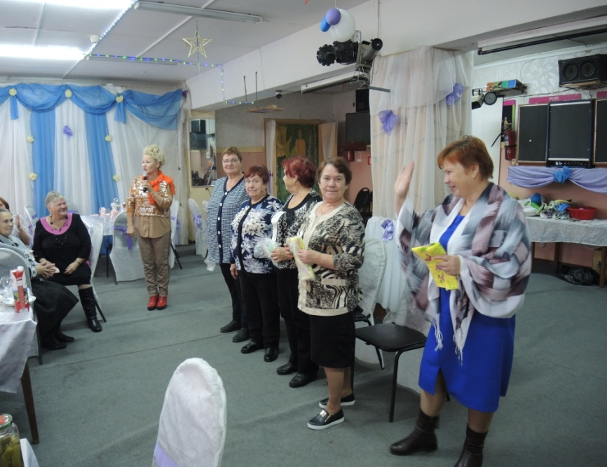
Но перед этим, по сложившейся традиции все вместе поздравили осенних именинников и тех, кто носит имена святых - Вера, Надежда, Любовь и мать их Софья!

Во время путешествия экипажи проходили различные испытания.

Ведь моряком непросто стать, моряку все нужно знать !

Экипажи состязались в

Интеллектуальном конкурсе», конкурсе - «Поднять якоря», конкурсе - "Рыболовы".

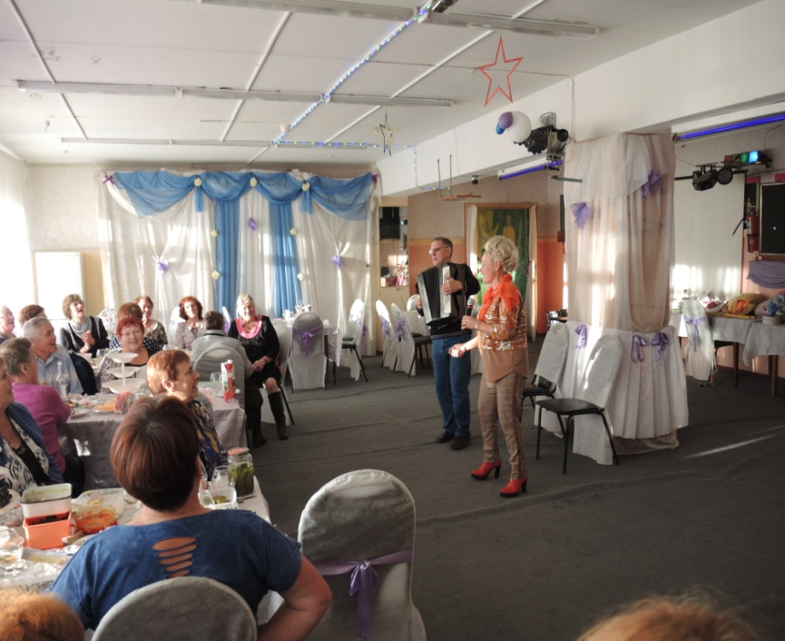
Тест - "Что вы за рыбка" охарактеризовал в шуточной форме каждого пенсионера . Викторина "Морские песни" определила команду - знатока песен на морскую

тематику, а конкурс - «Спасательная операция»- определил насколько важна при спасении каждая минута времени.
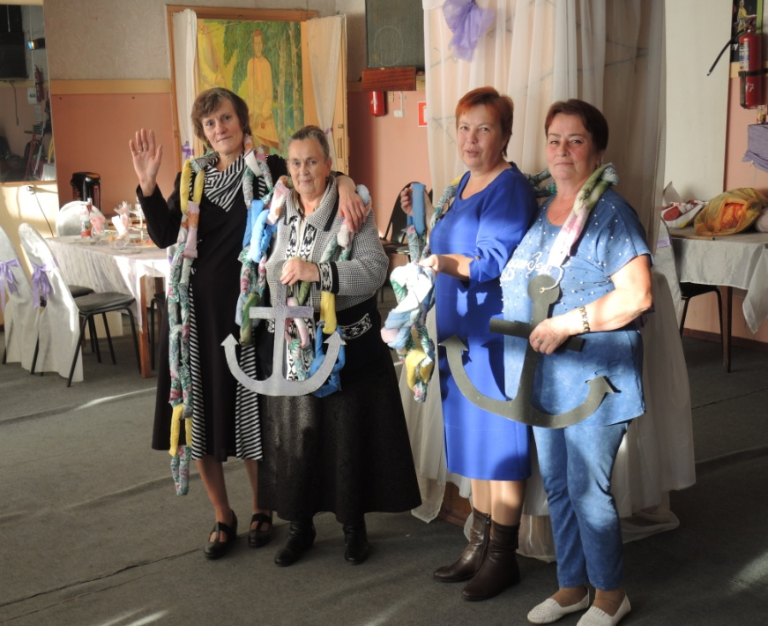

Но самым ярким моментом праздника стал смотр самодеятельности от каждого экипажа.

Танец "Яблочко" и танец "Морячка" сразили всех наповал. Все пенсионеры с огромным удовольствием пели песни своей молодости и танцевали под любимые танцевальные ритмы.

"Есть еще порох в пороховницах"- поделился впечатлением Голиков ИИ. активный участник программы.
Праздничная атмосфера никого не оставила равнодушным. Все получили массу положительных эмоций, забыв о проблемах и отдохнув душой.

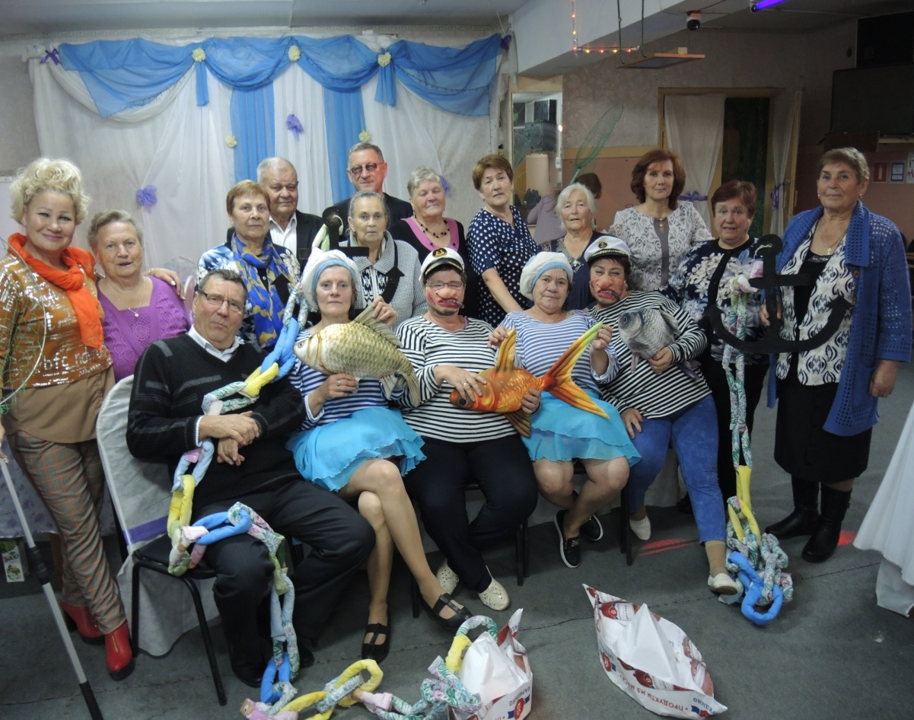
Есть ещё у многих пенсионеров желание работать, встречаться с друзьями и близкими, воспитывать внуков. Да и просто радоваться солнцу, дождю или снегу. Мы очень рады за тех пожилых, кто имеет эту возможность, но в то же время заметим , что очень много у нас стариков, которых окружают на склоне лет лишь болезни, усталость, одиночество.
Лучше стариков - только дети, а лучше детей — старики. Они — украшение человечества и оправдание его присутствия на этой планете...
Простые, тихие, седые — настоящие сокровища любой нации (если бы только любая нация могла это понимать). Они — добрые и трогательные — наполняют наши улицы и нашу жизнь теплом и смыслом...
А вы заметили, что добрые волшебники нередко бывают стариками и старухами? Что их очень любят дети и животные, чувствующие малейшую фальшь?..
Очень хочется пожелать всем пенсионерам крепкого здоровья, долгих лет жизни, благополучия их семьям. Пусть бережное отношение к людям старшего поколения станет делом не одного торжественного, праздничного дня, а повседневной обязанностью каждого из нас.

«Современный подросток – кто он?»
Какой же наш современный подросток? Деградирует ли современное молодое поколение? Кого мы воспитываем? Каждый работник социальной сферы хоть раз задавался этими вопросами. В МБУК "Толпуховский СДК" совместно с Толпуховской СОШ разработана программа "Загадки детской души или переходный возраст", в рамках этой программы с учениками 6 класса проводятся беседы, кинолектории и тренинги. Программа разработана на 3 года, до 9 класса.
Подростковый возраст является в развитии личности сложным и определяющим одновременно. В это время молодые люди должны справиться с гораздо большим количеством задач развития, чем в любой другой период их последующей жизни: они должны подготовить свой уход из родительского дома, достичь признания среди сверстников, завязать дружеские и партнерские отношения, определить перспективу будущей профессии, создать собственную шкалу ценностей как основу собственного поведения.
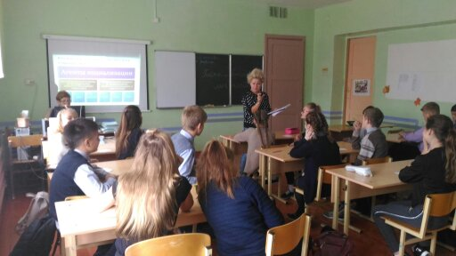
Неумение справиться с какой-либо из задач может привести к нарушениям адаптации социализации, проявлениям отклоняющегося поведения, любым негативным зависимостям, не только токсическим, но и нехимическим.
"Познай себя"- под таким названием состоялось 18 октября 2018 года тестирование для участников этой программы. Все люди, по природе, имеют различные психофизиологические особенности, кто-то белее подвижен, кто-то – менее, кто-то – весел и жизнерадостен, другой – мрачен и задумчив, одна личность – хочет командовать, другая – подчинятся, некоторые – спокойные и рассудительные, другие – импульсивны и легкомысленны. Не зная своей личности и возможностей может стать мучительно грустно, когда обнаружится, что подросток выбрав не ту профессию, или займется не своим делом потратит кучу времени и будет мучится всю жизнь. К тому же знание своих психофизиологических особенностей поможет в межличностном общении. Предлагаемое тестирование позволило выявить четыре возможных «типа» восприятия индивидом себя , определить, как он воспринимает окружающий его коллектив (как помеху своей деятельности; как средство, способствующее достижению личных целей; как самостоятельную ценность), объяснить мотивы его поведения в коллективе и будущую сферу деятельности.

О пожарной безопасности - с малых лет!
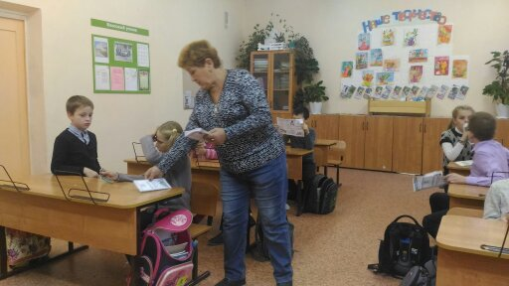
Занятие на противопожарную тематику состоялось для клуба "Малышок" (руководитель зав.детским сектором Л.М.Сухова) в Толпуховской СОШ . Мальчишки и девчонки получили памятки как надо вести себя в экстренных ситуациях.

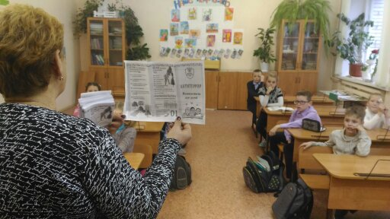
Общаясь с малышами, руководитель клуба "Малышок" рассказала об основных причинах возникновения пожаров и правилах поведения при пожаре. Дети с азартом включились в разговор. По их мнению, это игра со спичками, неправильное пользование бытовыми электроприборами. Людмила Михайловна напомнила ребятам, как правильно сообщить о пожаре, что делать, если почувствовал запах дыма, как покинуть помещение, не получив отравление продуктами горения. Мальчишки и девчонки пообещали, что никогда не будут прятаться в случае пожара, а сразу выбегут из квартиры или дома и сообщат взрослым о беде.
По окончании профилактической беседы с детишками была проведена занимательная игротека «Загадки-складки», «Вопрос – ответ», где ребята отгадывали загадки, отвечали на вопросы по правилам пожарной безопасности. Как оказалось, несмотря на юный возраст, дети неплохо знают правила пожарной безопасности.

В газете используются материалы Интернет.
Газета выпускается при поддержке Администрации Толпуховского поселения.
Выпуск готовила Г.Э.Бочкина. Все материалы, которые Вы хотите разместить в газете, просим приносить в Дом культуры или в библиотеку. Телефон для справок 8(49242) 5-75-38, 8-905-142-38-31

Газета выходит в электронном виде, на официальномсайте Администрации Толпуховского сельского поселения:

